Universet udvider sig

Aktiv fysik C side 190-195

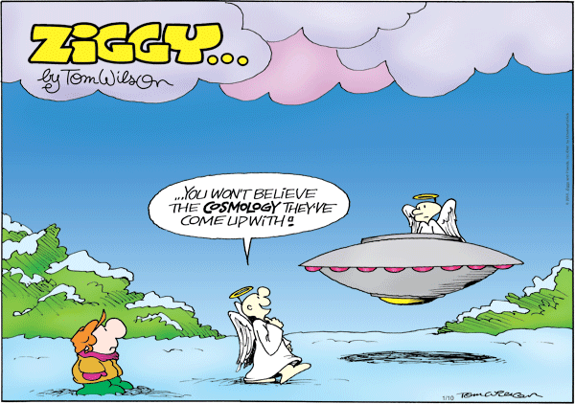

1. Hvordan mente man at universet så ud omkring 1920?
2. Hvad skete der i perioden 1922-1923?
3. Forklar hvad Hubble opdagede i slutningen af 1920’erne.
4. Besvar de første 3 punkter i ’’Aktivitet Rødforskydning’’
5. Hvordan forklarede man ændringen i bølgelængderne fra galakserne?
6. Hvad er den rigtige forklaring på denne forskydning i bølgelængderne? Hvem stod bag denne forklaring?
7. Opskriv Hubbles lov. Forklar hvordan kom han frem til den og hvad den fortæller os?
8. Hvad siger Big Bang teorien?
9. Hvad går Steady state teorien ud på?
10. Hvilken teori mener man er den korrekte og hvorfor?
11. Lav aktiviteten ’’Hubbletiden’’.
12. Benyt figur 3.68 til at forklare hvad der menes med:
    1. Et åbent univers
    2. Et lukket univers
    3. Et fladt univers
13. Hvorfor er det svært at bestemme hvilken type univers der er tale om?
14. Hvilken type univers mener man vi har og hvordan har man fundet ud af det?
15. Hvad er mørk energi og hvorfor har man indført dette begreb?
16. Regn: ’’Afstand til galaksen M88’’ på side 195.